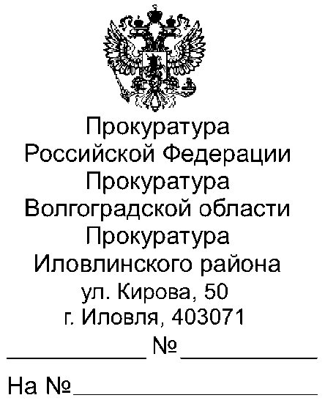

18.05.2023 40-75-2023
Всем главам Иловлинского муниципального района

Главному редактору
газеты «Донской Вестник»

Прошу опубликовать пресс-релиз «Конституционный Суд разрешил использовать средства материнского капитала для реконструкции жилых помещений в доме блокированной застройки», в ближайшем выпуске Вашего источника информационного издания, а также на сайте администрации поселения.
О результатах опубликования пресс-релиза с приложением документов, подтверждающих его размещение, прошу сообщить в наш адрес в срок не позднее 31.05.2023 (на электронный адрес chekunova.ilovprok@mail.ru).

Приложение: пресс-релиз на 1 л.

Прокурор Иловлинского района |  | Ф.Г. Жакин
эл.подпись

Конституционный Суд разрешил использовать средства материнского капитала для реконструкции жилых помещений в доме блокированной застройки

Конституционный Суд Российской Федерации в постановлении от 21.12.2022 № 56-П «По делу о проверке конституционности пункта 2 части 1 статьи 10 Федерального закона «О дополнительных мерах государственной поддержки семей, имеющих детей» разрешил использовать средства материнского капитала для реконструкции жилых помещений в доме блокированной застройки.
В частности, Конституционный Суд отметил, что по буквальному смыслу пункта 2 части 1 статьи 10 Федерального закона «О дополнительных мерах государственной поддержки семей, имеющих детей», в том числе во взаимосвязи с положениями Градостроительного кодекса Российской Федерации и Жилищного кодекса Российской Федерации, действующее регулирование не предусматривает использования средств маткапитала на реконструкцию объекта капитального строительства, не являющегося объектом индивидуального жилищного строительства, даже если при этом улучшаются жилищные условия в жилом помещении, принадлежащем лицу, получившему сертификат на маткапитал.
Однако предназначению маткапитала не противоречит реконструкция иного, нежели объект ИЖС, объекта капитального строительства, в результате которой увеличивается площадь жилого помещения, принадлежащего получившему сертификат лицу.
Таким образом, указанное положение не соответствует Конституции Российской Федерации, поскольку оно не предусматривает возможности направить средства маткапитала на улучшение жилищных условий путем реконструкции иного объекта капитального строительства, предназначенного для постоянного проживания, кроме объекта ИЖС, притом что лицом, получившим сертификат, выполнены все требования, предъявляемые к реконструкции таких объектов, а также соблюдены иные условия направления средств маткапитала на такую реконструкцию.
Конституционный Суд Российской Федерации предписал федеральному законодателю внести необходимые изменения в действующее законодательное регулирование. До этого указание в нормативных правовых актах на реконструкцию именно объектов ИЖС не должно препятствовать направлению средств маткапитала на улучшение жилищных условий путем реконструкции иного объекта капитального строительства, предназначенного для постоянного проживания.

Старший помощник прокурора Иловлинского района

младший советник юстиции Е.С.Чекунова

